KERATİT
Prof. Dr. Ö. Ömür Uçakhan-Gündüz

Saydam bir doku olan korneanın çapı; 10-11 x 11-12 mm, yüzey şekli asferik (prolat)’tır. Gözün en önemli kırıcı ortamı olan korneanın ortalama kırma gücü 43.25 D’dir.

Histoloji:
Yüzeyden aköze doğru tabakalar;
- Çok katlı yassı epitel (50 mikron)
- Bowman membranı (aselüler)
- Stroma
      - Keratositler
      - Ekstraselüler matriks
· Kollajen (tip 1,4,6)
· Proteoglikanlar (decorin ve lumican)
- Descemet zarı (endotel bazal membranı)
- Endotel (tek kat heksagonal hücre)
- Damar yapısı yok

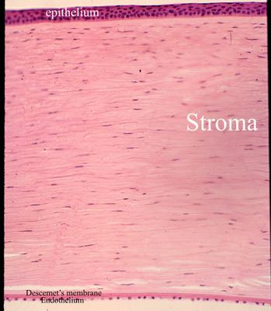

Fizyoloji:
Metabolizma:
- Gözyaşından ve bir miktar limbal damarlardan oksijen (kapalı gözde kornea oksijenasyonu azalır)
- Aközden glukoz, aerobik ve anaerobik glikoliz

İnnervasyon:
- 5. sinir → oftalmik dal → uzun silier sinirler → stromal / subepitelial pleksus

Saydamlık:
- Ekstraselüler matriks içinde stromal kollajenin düzenli dizilimi (fibriller arası mesafe <λ
- Lenf/kan damarı yok
- Sinirlerde miyelin kılıf yok
- Kornea stromasında %78 su içeriğinin korunması
    - Yüzeyel epitel hücreleri arası sıkı bağlar
    - Endotel hücreleri arası sıkı bağlar
    - Endotel pompası (Na-K ATPase’e bağlı iyon taşıyıcı sistem)
    - Stromal glikozaminoglikanlar arası (-) yüke bağlı itici kuvvet ↔ şişme basıncı (su çeker)
    - Göziçi basıncı (su çeker)

Kırmızı Göz Nedenleri:
- Akut Nedenler
  - Akut konjonktivit
  - Akut iridosiklit
  - Akut glokom hecmesi
  - Sklerit/Episklerit
  - Subkonjonktival hemoraji
- Kronik Nedenler
  - Tiroid ve orbita hastalıkları
  - Kronik ve allerjik konjonktivitler

KERATİT

Keratit, korneanın enfeksiyon veya inflamasyonlarına verilen addır. “Kırmızı göz” nedenlerindendir.

    - Keratit Sınıflandırma
Yüzeyel → genellikle enfeksiyöz
Stromal → enfeksiyöz veya reaksiyoner immun cevap

Enfeksiyöz keratit
  - Bakteriyel
  - Viral
  - Fungal
  - Parazitik (Acanthamoeba)

- Semptomlar: Genellikle akut başlayan
  - Ağrı
  - Fotofobi
  - Kızarıklık
  - Az görme

- Bulgular
  - Konjonktivada mikst hiperemi
  - Korneada suppurasyon/infiltrasyon (sarı-beyaz)
± epitel defekti
± endotel plağı
  - ± Ön kamara reaksiyonu
(inflamatuar hücreler – KP / Tindal / ± hipopion → keratoüveit)
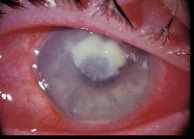
- Risk faktörleri
  - Travma (gelişmekte olan ülkelerde en sık neden)
  - Kontakt lens (gelişmiş ülkelerde en sık neden)(kültür+ mikrobial keratitlerin %19-42’si)
risk uzun-süreli KL kullanımında
  - Büllöz keratopati
  - Kuru göz
  - Kornea yüzey yapısı bozukluğu
  - Kontamine göz damlaları

- Komplikasyonlar
  - Kornea skarı (nefelyon→nebula →lökom simple)
  - Descematosel
  - Kornea perforasyonu
  - Lökom adheran
  - Üveit
  - Komplike katarakt
  - Sekonder glokom
  - Endoftalmi / panoftalmi

    - Tedavi
· Topikal (etkene yönelik) tedavi + Sikloplejik göz damlaları (x ağrı ve sineşi)
· Sistemik tedavi indikasyonları:
- Bakteriyel keratit - Perforasyon riski/perforasyon veya sklera/göziçi yayılım
- Viral keratit – Topikal uygulama yapılamıyorsa veya herpes infeksiyonlarında profilaksi amaçlı
- Fungal keratit

Bakteriyel Keratit

- Tanı
  - Klinik
  - Kazıntı (mikroskopi + kültür - antibiyogram)

- Sık etkenler
- Staf. aureus
- Staf. epidermidis
- Strep. pneumonia ve diğer strep
- Pseud. aeruginosa (yumuşak kontakt lenste risk yüksek)
- Enterobakter çeşitleri
- Diğer

    - Tedavi
- Antibiyotik: Topikal, yüksek konsantrasyonlu, geniş spektrumlu antbiyotiklerin yarım saatte bir/saat başı kullanılması şeklinde
Genellikle iki ajan (Gr+ ve –lere yönelik, eg: Ceftazidime+Vancomycin gibi), bazen tek ajan (4. Jenerasyon Fluorokinolon)
- Topikal sikloplejik
- Cerrahi
  - Penetran/lamellar keratoplasti
· Tedaviye cevap vermeyen ülser / stromal erime
· Descematosel oluşumu veya perforasyonu
· Geç dönem skarları (lökom simple / adheran)

Fungal Keratit

Kornea infeksiyonlarının %5-10’undan sorumludur.
- Risk faktörleri
  - organik travma
  - kontakt lens
  - topikal/sistemik kortikosteroid kullanımı
  - kornea cerrahisi (PKP/RK)
  - kronik keratit (HSV/HZV/Vernal KK)

- Etkenler
  - Filamentöz (en sık fusarium) = sıcak/nemli iklim
  - Candida = yapısal bozukluğu olan gözler

- Tedavi
  - Topikal antifungal + Oral antifungal + Topikal Sikloplejik
  - Tedaviye cevap vermeyen olgular/skar/perforasyon → Keratoplasti

Acanthamoeba Keratiti

Acanthamoeba, su ve toprakta serbest yaşayan bir protozoadır. Trofozoit ve kist formu vardır. Klor ve dondurmaya dirençlidir. Olguların 70%’i kontakt lens kullanıcısıdır. Özellikle eskiden kullanılan ev yapımı salinle kontakt lens temizleme veya lensle havuza/duşa/denize girme önemli risk faktörleridir. Çok ciddi ağrı ve fotofobi ile hızlı ilerleme gösterir ve organizma dirençli olduğundan tedavisi çok zordur, genellikle ciddi kalıcı görme kaybı ile sonuçlanır.

- Tedavi: 6-12 ay, kombinasyon tedavisi (antiamibik + antiseptikler + oral antifungal + topikal sikloplejik vs)
Tedaviye cevap vermeyen olgulara terapötik amaçlı penetran keratoplasti uygulanırsa da, başarı şansı çok düşüktür.

Herpes Simplex Göz Hastalığı

Herpes Simplex virüs enfeksiyonları bir halk sağlığı problemidir, 60 yaş üzerinde popülasyonun tümünde trigeminal ganglionda bulunduğu düşünülmektedir. Dünya popülasyonunun 1/3’ünde rekürren hastalık yapar. Enfekte lezyonla/sekresyonlarla direkt kontakt ile geçer. Gözde genellikle HSV-Tip 1 görülür. Virus enfekte ciltten duyu aksonlarıyla latent enfeksiyon oluşturacağı trigeminal gangliona gelir. Rekürren enfeksiyon 5. kraniyal sinirin herhangi bir dalında olabilir.

Sınıflandırma
- Primer oküler enfeksiyon
  - Asemptomatik
  - Dermatoblefarokonjonktivit
- Rekürren oküler enfeksiyon
  - Blefarokonjonktivit
  - Epiteliyal (dendritik) keratit
  - Stromal keratit (interstisiyel veya nekrotizan)
  - Endotelit (diskiform keratit)
  - İridosiklit

Primer Oküler Enfeksiyon:
- Genellikle çocuklarda
- Tek taraflı (90%) dermatoblefarokonjonktivit
- Ciltte vesiküler erüpsiyon
- Folliküler konjonktivit
- Preauriküler LAP
- Epitelial keratit bu aşamada çok nadir
- Tedavi:
  - Kendini sınırlar
  - Oral antiviral iyileşmeyi hızlandırır

Rekürren Oküler Enfeksiyon:
Duyu ganglionunda virus reaktivasyonu → sinir aksonu boyunca duyu sinir uçlarına virus transportu → oküler dokuda rekürren hastalık
Reaktivasyonda çevresel etkenlerin rol oynadığı düşünülürken, bu bilimsel olarak gösterilememiştir. Oral asiklovir/valasiklovir profilaksisi nüksleri azaltır. Bu tedavi yılda 2-3 kezden sık herpes keratit nksü geçiren hastalara önerilir.

Epiteliyal (Dendritik) Keratit
- Neden: Aktif virus replikasyonu
- Yabancı cisim hissi/fotofobi/kızarıklık/bulanık görme
- Siliyer enjeksiyon
- Kornea hassasiyetinde azalma
- Punktat epitelial keratit (vesiküller) → dendritik ülser (kuru ağaç)
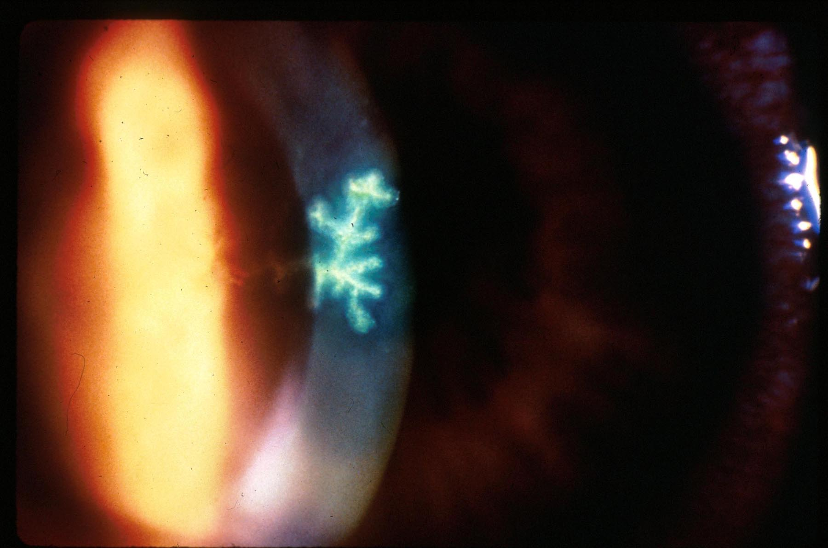
- Yanlış tanı ve steroid kullanımı → jeografik ülser
- Tedavi:
- Topikal antiviral ± keratektomi + topikal sikloplejik
- veya Oral asiklovir 5x200 mg (özellikle sistemik steroid alıyorsa/immun supresyon)

Stromal Keratit
- Gelişmiş ülkelerde en sık enfeksiyöz korneal körlük nedeni
- İnterstisiyel formda veya nekrotizan formda olabilir
- Neden: Virus ve virus ile uyarılmış korneal antijenlere hücresel immunite
± Aktif virus replikasyonu
- Yabancı cisim hissi/fotofobi/bulanık görme
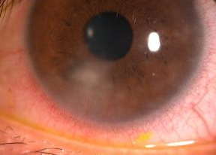Şekil: HSV İnterstisiyel keratit
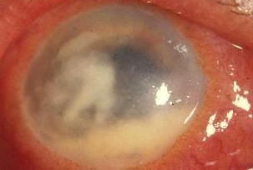Şekil: HSV Nekrotizan stromal keratit
- Tedavi:
- Topikal kortikosteroidler + topikal/sistemik antiviral profilaksi + topikal sikloplejik

KERATOPLASTİ
- Kornea transplantasyon cerrahisi
- Kusurlu korneanın sağlam kornea ile değiştirilmesi
Alıcı kornea - Donör kornea grefti (grefon)

Sınıflandırma:
1. Penetran Keratoplasti
Tüm kornea katlarının değiştirilmesi
  - Parsiyel penetran (6-8 mm)
  - Total penetran (11-12 mm)
- Lameller Keratoplasti
  - Ön lamellar veya derin ön lamellar
  - Endoteliyal

